ПРАКТИЧЕСКАЯ РАБОТА ПО ТЕМЕ:
«НЕОПРЕДЕЛЁННЫЙ ИНТЕГРАЛ»
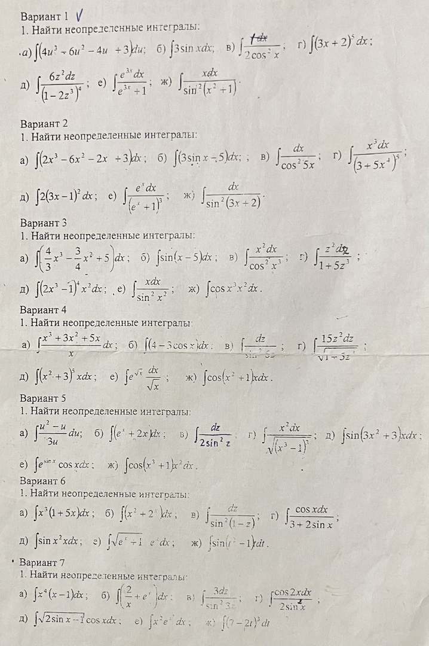
Выполняем работу на двойных листах, сдаём в пятницу, 23.09, вне зависимости будет ли у вас пара математики!!!!! Лист подписываем (дата, фамилия и группа).
Задания выполняем в соответствии с присвоенным вариантом! Делаем исключительно сами!!!!
В-1:Борисов К., Федчин А., Климов Д.
В-2:Гураш К., Шестаков А., Яшнев В.
В-3:Катышев Н., Потяркин К., Сидоров С.,
В-4:Придеин Н., Радюшин А.
В-5:Протасов В.,Цепанов Е.,
В-6:Протасов Е., Смирнов А., Водяницкий А.
В-7:Кузнецов Н., Рекусов И.
Удачи и терпения!!!!!

